深度学习实践报告

项目名称：基于语音指令的工业皮带异物检测与智能报警系统
班级：____卓自23_____
学号：___U202343239___
姓名：____左彦熹_____
完成日期：_______2026.7.3_________

摘要
面向工业皮带输送场景，异物进入输送系统可能造成皮带划伤、滚筒卡滞、设备异常停机以及后续工艺风险。本项目围绕“语音指令驱动的工业皮带异物检测与智能报警系统”开展设计与实现，构建了从语音交互、视觉检测到报警文本生成的完整深度学习应用流程。系统首先基于 Transformer Encoder 构建四分类语音命令识别模型，将 Google Speech Commands 中的 go、stop、yes、no 映射为开始检测、停止检测、确认报警和取消报警，并输出 command.json；在系统集成阶段，main_pipeline.py 保留手动 go 命令演示模式，同时新增 --mic 真实麦克风输入接口，可将麦克风录音保存为 outputs/mic_command.wav，再调用训练好的语音识别模型生成 command.json。随后采用 YOLOv8n 单类别目标检测模型对皮带图像中的异物目标进行识别与定位，输出 detection.json 和带框检测图片；最后基于 Qwen2.5-0.5B-Instruct 进行 LoRA 参数高效微调，利用 alarm_train_100.jsonl 学习“检测 JSON 到工业报警报告”的映射关系，生成 alarm_report.txt。实验结果表明，语音识别最佳验证准确率达到 95.18%，真实麦克风输入 go 命令时识别结果为 go，置信度为 0.998768；YOLO 检测模型 best.pt 验证指标为 Precision 0.951、Recall 0.788、mAP50 0.905、mAP50-95 0.739；系统联调运行成功，验证了从真实/手动语音指令到异物检测再到报警文本生成的完整闭环。
关键词：Transformer；真实麦克风输入；YOLOv8n；工业皮带异物检测；Qwen2.5-0.5B；LoRA 微调；智能报警

第一章 项目背景与需求分析

1.1 项目背景
工业皮带输送系统广泛存在于矿石、煤炭、冶金、建材等生产场景中，具有连续运行时间长、输送物料复杂、现场环境粉尘较多等特点。皮带上若混入石块、金属块、木条、布条或其他异物，可能引发皮带划伤、跑偏、撕裂、滚筒卡滞等问题，严重时会造成产线停机和安全风险。因此，面向工业场景构建具备自动检测、报警说明和处置建议能力的智能系统具有较强工程意义。
本课程实践要求综合语音识别、计算机视觉、目标检测和自然语言生成等深度学习技术，完成一个由语音指令驱动的工业皮带异物检测与智能报警系统。与单一模型训练相比，本项目更强调多模型协同、结构化数据传递和系统集成验证。

项目目标
实现基于 Transformer 的工业语音指令识别，将 go、stop、yes、no 四类语音命令映射为控制指令，并输出 command.json。
实现基于 YOLOv8n 的皮带异物目标检测，对图片或文件夹中的异物进行定位，输出 detection.json，并保存带类别、置信度和检测框的可视化结果。
实现基于 LoRA 微调 Qwen2.5-0.5B-Instruct 的工业报警文本生成，读取 detection.json 生成 alarm_report.txt。
通过 main_pipeline.py 完成任务一、任务二、任务三的流程串联，同时支持 --command go 手动演示和 --mic 真实麦克风输入两种入口，验证系统从指令到检测再到报警文本的完整闭环。

1.3 系统功能需求
功能模块 | 输入 | 输出 | 功能说明
语音指令识别 | wav 语音、真实麦克风录音或手动命令 | outputs/command.json | 识别 go/stop/yes/no，或通过 --mic 实时录音生成 command.json。
异物目标检测 | 皮带图片/视频、command.json | outputs/detection.json、detections_vis | 在 go 命令下启动检测，输出类别、置信度、位置框、面积。
报警文本生成 | detection.json | outputs/alarm_report.txt | 使用 LoRA-Qwen 生成报警结论、风险说明和处置建议。
系统集成入口 | --command 或既有 command.json | 三类输出文件 | 一键执行完整流程，便于答辩演示。

第二章 系统总体设计

2.1 系统总体架构
系统采用“语音控制层 - 视觉检测层 - 报警生成层”的三段式架构。语音控制层将用户指令转化为结构化控制 JSON；视觉检测层读取控制结果并执行 YOLO 异物检测；报警生成层读取检测 JSON，构造自然语言生成 Prompt，并调用 LoRA-Qwen 输出工业报警报告。模块之间通过 JSON 文件进行解耦，降低了各模型之间的耦合度，便于单独调试和系统集成。
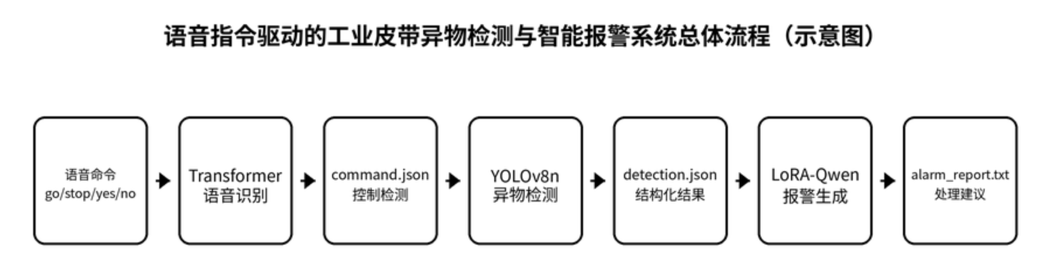
图2-1 系统总体流程图

2.2 系统工作流程
用户通过语音或手动参数输入控制命令。若命令为 go，则系统进入检测状态；若命令为 stop，则跳过检测。
任务二加载 YOLOv8n best.pt，对 data/yolo_yiwu/images/test 下的 95 张测试图像进detection.json 和可视化图片。
任务三加载 Qwen2.5-0.5B-Instruct 基础模型和 qwen_alarm_lora 适配器，将 detection.json 适配为报警生成输入，并生成 alarm_report.txt。
main_pipeline.py 负责统一调度三个任务，保证答辩现场可通过一条命令复现实验流程。
python main_pipeline.py --command go
# 输出：outputs/command.json
# 输出：outputs/detection.json + outputs/detections_vis/
# 输出：outputs/alarm_report.txt
真实麦克风入口运行命令：
python main_pipeline.py --mic --record_seconds 2.5
# 输出：outputs/mic_command.wav
# 输出：outputs/command.json
# 后续流程与 go 命令一致，继续生成 detection.json 与 alarm_report.txt

第三章 基于 Transformer 的工业语音指令识别

3.1 数据集构建
语音识别模块基于 Google Speech Commands 数据集构建四分类任务。原始数据集中包含多种英文短语音，本项目只保留 go、stop、yes、no 四类，将其分别映射为开始检测、停止检测、确认报警和取消报警。该任务本质是“语音序列到类别”的分类任务，因此模型只需要输出四类命令，不需要完成完整语音转文字。
数据集命令 | 中文含义 | 系统作用
go | 开始检测 | 触发任务二 YOLO 异物检测
stop | 停止检测 | 停止或跳过检测流程
yes | 确认报警 | 用于后续报警交互扩展
no | 取消报警 | 用于后续报警交互扩展

3.2 数据预处理
音频预处理主要包括采样率统一、长度统一和 Mel 频谱特征提取。代码中使用 torchaudio 读取 wav，若采样率与 SAMPLE_RATE 不一致则进行重采样；随后通过 fix_audio_length 对音频进行截断或补零，保证输入长度一致；最后利用 MelFeatureExtractor 将一维音频波形转换为时间-频率能量图，使模型能够学习不同命令在频谱上的差异。

3.3 Transformer 模型设计
模型采用 Transformer Encoder 结构。输入的 Log-Mel 特征首先经过线性投影得到固定维度特征表示，并加入位置编码；随后通过多层 Transformer Encoder 建模语音帧之间的上下文关系；最后对时间维进行全局平均池化，并通过 MLP 分类头输出四类命令的 logits。由于本任务是 Sequence-to-Class 分类任务，而不是语音转文字或机器翻译，因此使用 Encoder 即可完成特征建模。
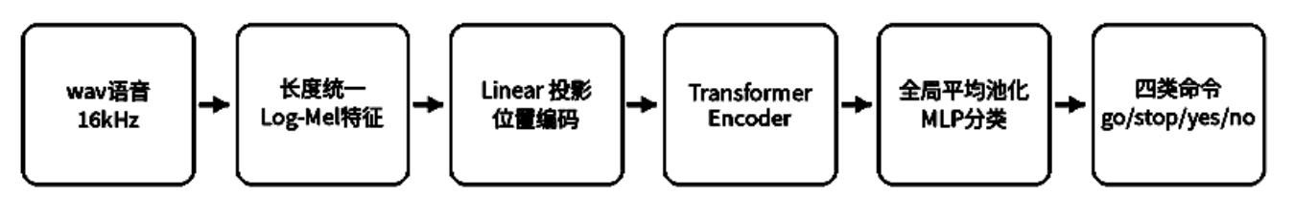
图3-1 Transformer 语音命令识别流程

3.4 实验结果
Transformer 语音识别模型训练 10 个 epoch，最佳验证准确率达到 0.9518。第 7 轮验证准确率最高，说明模型已经能够较稳定地区分 go、stop、yes、no 四类命令，系统语音混淆矩阵， Loss 和 Accuracy 展示如下。
指标 | 结果
训练轮数 | 10
最佳验证准确率 | 0.9518
最终训练准确率 | 0.9921
最终验证准确率 | 0.9499
推理示例 | go → 开始检测，confidence≈0.9995（此前单文件预测）

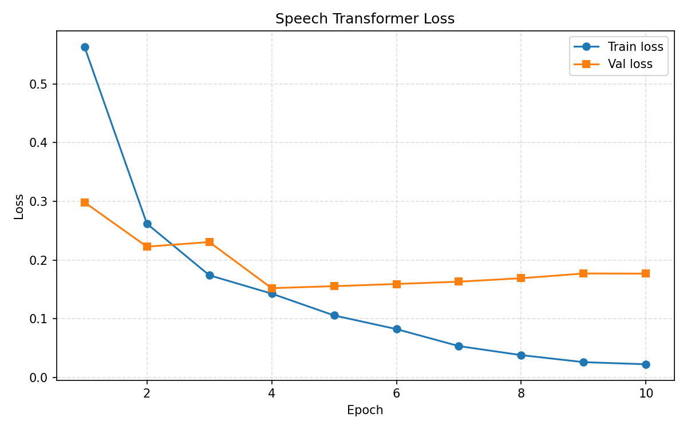
图3-2 Transformer Loss 曲线

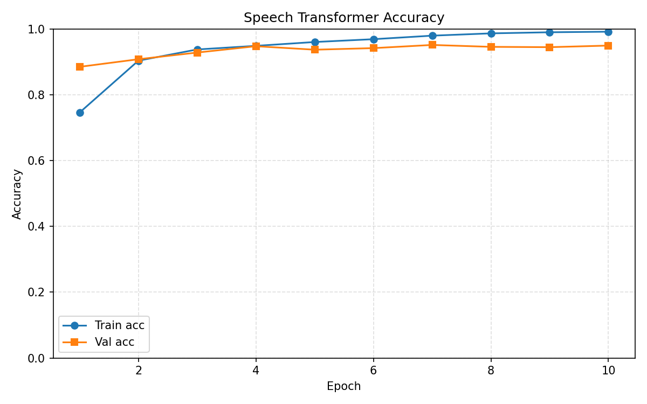
图3-3 Transformer Accuracy 曲线
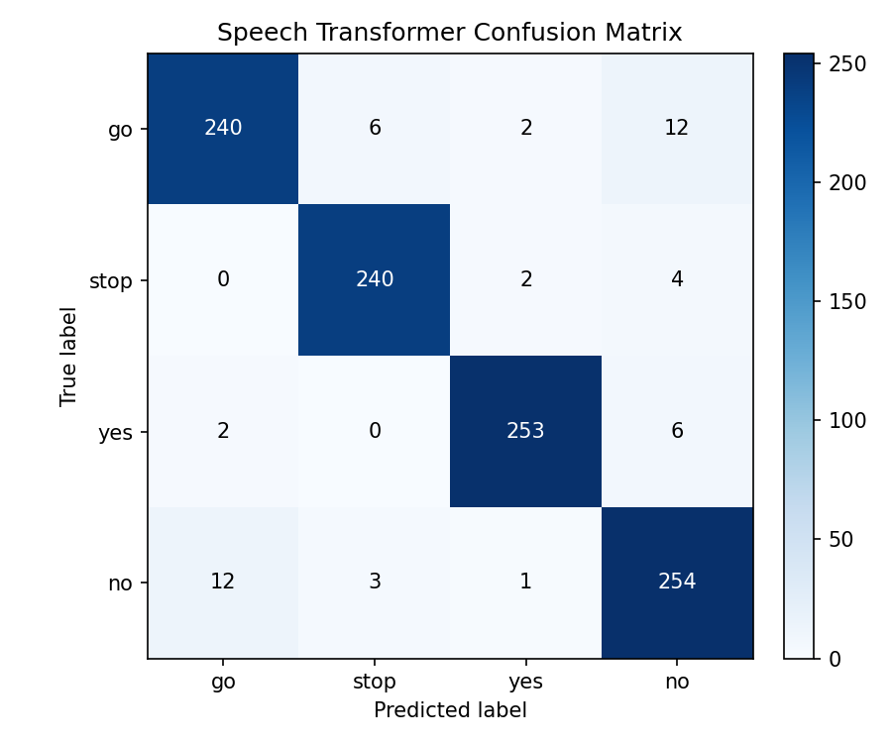
图3-4 语音混淆矩阵
在原有手动命令模式的基础上，系统在 main_pipeline.py 中新增了真实麦克风输入接口。该接口通过 --mic 参数启用，使用 sounddevice 对电脑麦克风进行单声道录音，默认采样率为 16000 Hz，并将录音保存为 outputs/mic_command.wav；随后调用 task1_speech/predict_command.py 加载 runs/speech_transformer/best_model.pt，对录音文件进行 go/stop/yes/no 四分类识别，最终生成 outputs/command.json。
本次测试采用运行参数 python main_pipeline.py --mic --record_seconds 2.5。控制台提示后说出英文命令 go，系统将录音文件识别为 go/开始检测，置信度为 0.998768，start_detection 为 True，source 字段为 outputs\mic_command.wav。该结果说明真实麦克风入口已经接入任务一模型，并可作为后续 YOLO 检测流程的启动信号。
项目 | 实际结果/说明
运行命令 | python main_pipeline.py --mic --record_seconds 2.5
录音文件 | outputs/mic_command.wav
识别命令 | go / 开始检测
置信度 | 0.998768
控制标志 | start_detection=True，触发后续 YOLO 检测流程
命令来源 | source=outputs\mic_command.wav，表示来自真实麦克风录音
表3-2 真实麦克风输入 go 命令识别结果

第四章 基于 YOLO 模型的皮带异物检测

4.1 数据集制作
目标检测部分采用 YOLO 格式数据集，目录结构包括 images/train、images/val、images/test 与 labels/train、labels/val、labels/test。由于本项目重点在于检测皮带上是否存在非煤粉异物，而不进一步细分石块、木块、金属等类别，因此将所有异物统一标注为 yiwu，类别编号为 0。每个标签 txt 文件采用 YOLO 标准格式：class_id、x_center、y_center、width、height，坐标均为归一化值。
项目 | 内容
检测类别 | 单类别 yiwu
类别编号 | 0
训练/验证/测试目录 | data/yolo_yiwu/images 与 data/yolo_yiwu/labels
标签格式 | 0 x_center y_center width height

4.2 YOLO 模型训练
本项目采用 Ultralytics YOLOv8n 作为目标检测模型。YOLOv8n 参数量较小，推理速度快，适合课程项目和边缘部署场景。训练结束后保存最佳权重 best.pt，后续检测脚本加载该权重完成测试集图片推理。根据训练输出目录，模型训练产物包括 results.png、PR 曲线、混淆矩阵、val_batch_pred 图像以及 weights/best.pt。
参数 | 设置
模型版本 | YOLOv8n
训练轮数 | 50 epoch
输入尺寸 | 640
类别数 | 1（yiwu）
最佳权重 | runs/yolo/yiwu_yolov8n/weights/best.pt
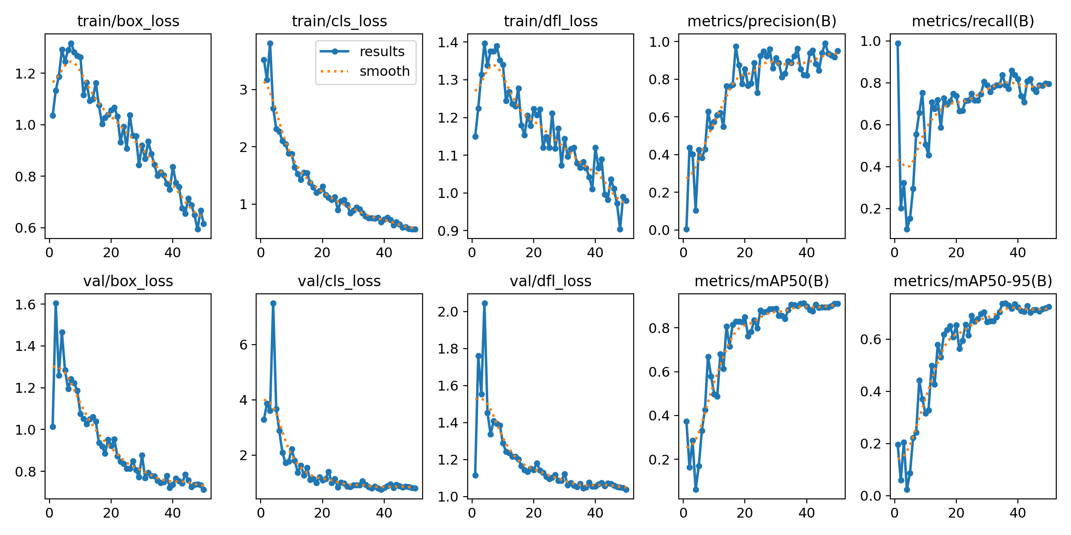
图4-1 YOLO 训练结果图 results.png
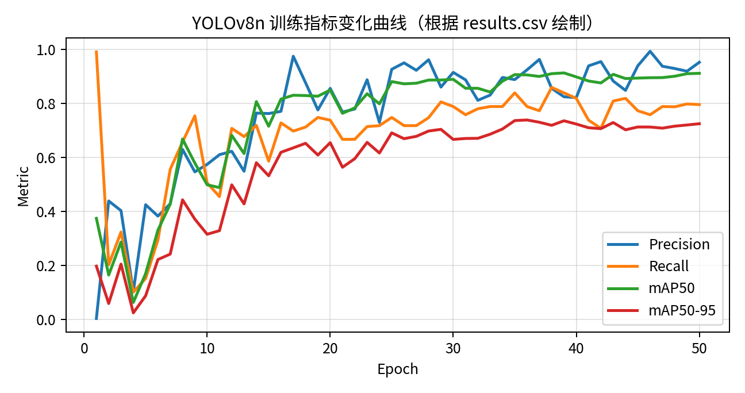
图4-2 YOLO 指标变化曲线

4.3 检测结果分析
检测脚本 detect_yolo.py 加载 best.pt，对测试集图片进行推理，并将结果保存为 outputs/detection.json，同时将带检测框、类别名和置信度的图片保存到 outputs/detections_vis。main_pipeline.py 联调日志显示，本次检测共处理 95 张测试图像，共检测到 130 个 yiwu 目标，has_yiwu 为 True。
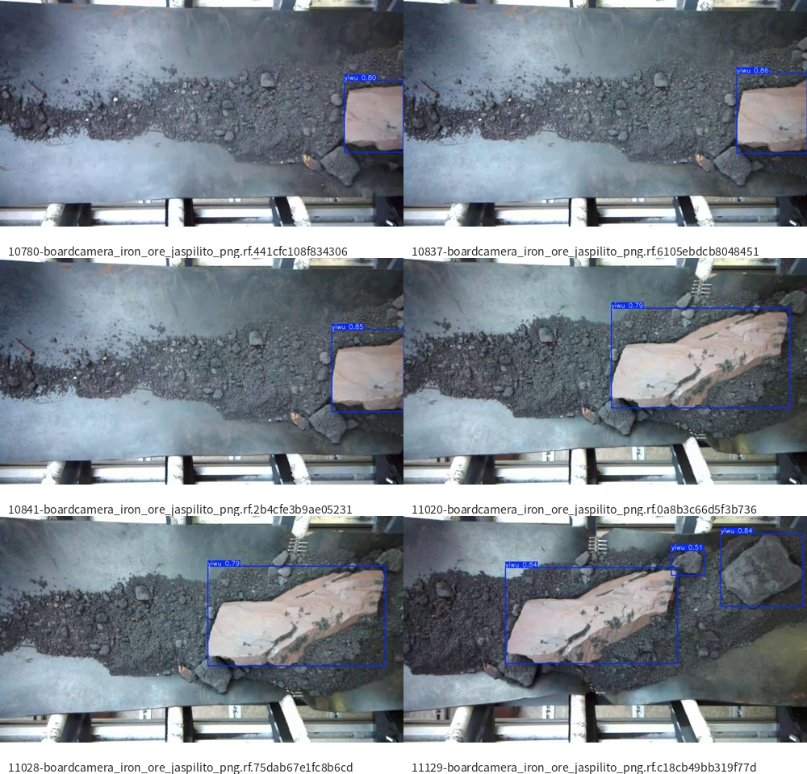
图4-3 测试集检测可视化拼图
字段 | 实际结果/说明
num_images | 95
num_detections | 130
has_yiwu | True
输出 JSON | outputs/detection.json
可视化目录 | outputs/detections_vis

4.4 性能评价
YOLO 模型的最终评价采用 best.pt 验证结果，主要指标包括 Precision、Recall、mAP50 和 mAP50-95。其中 Precision 表示预测为异物的目标中有多少是真实异物；Recall 表示真实异物中有多少被模型检出；mAP50 反映 IoU 阈值为 0.5 时的综合检测性能；mAP50-95 是更严格的多 IoU 阈值平均指标。
指标 | best.pt 最终验证结果 | 含义
Precision | 0.951 | 误检较少，预测出的异物大多可靠
Recall | 0.788 | 仍存在一定漏检，尤其可能出现在小目标或边缘目标上
mAP50 | 0.905 | IoU=0.5 标准下整体检测效果较好
mAP50-95 | 0.739 | 较严格定位标准下仍具备可用定位能力
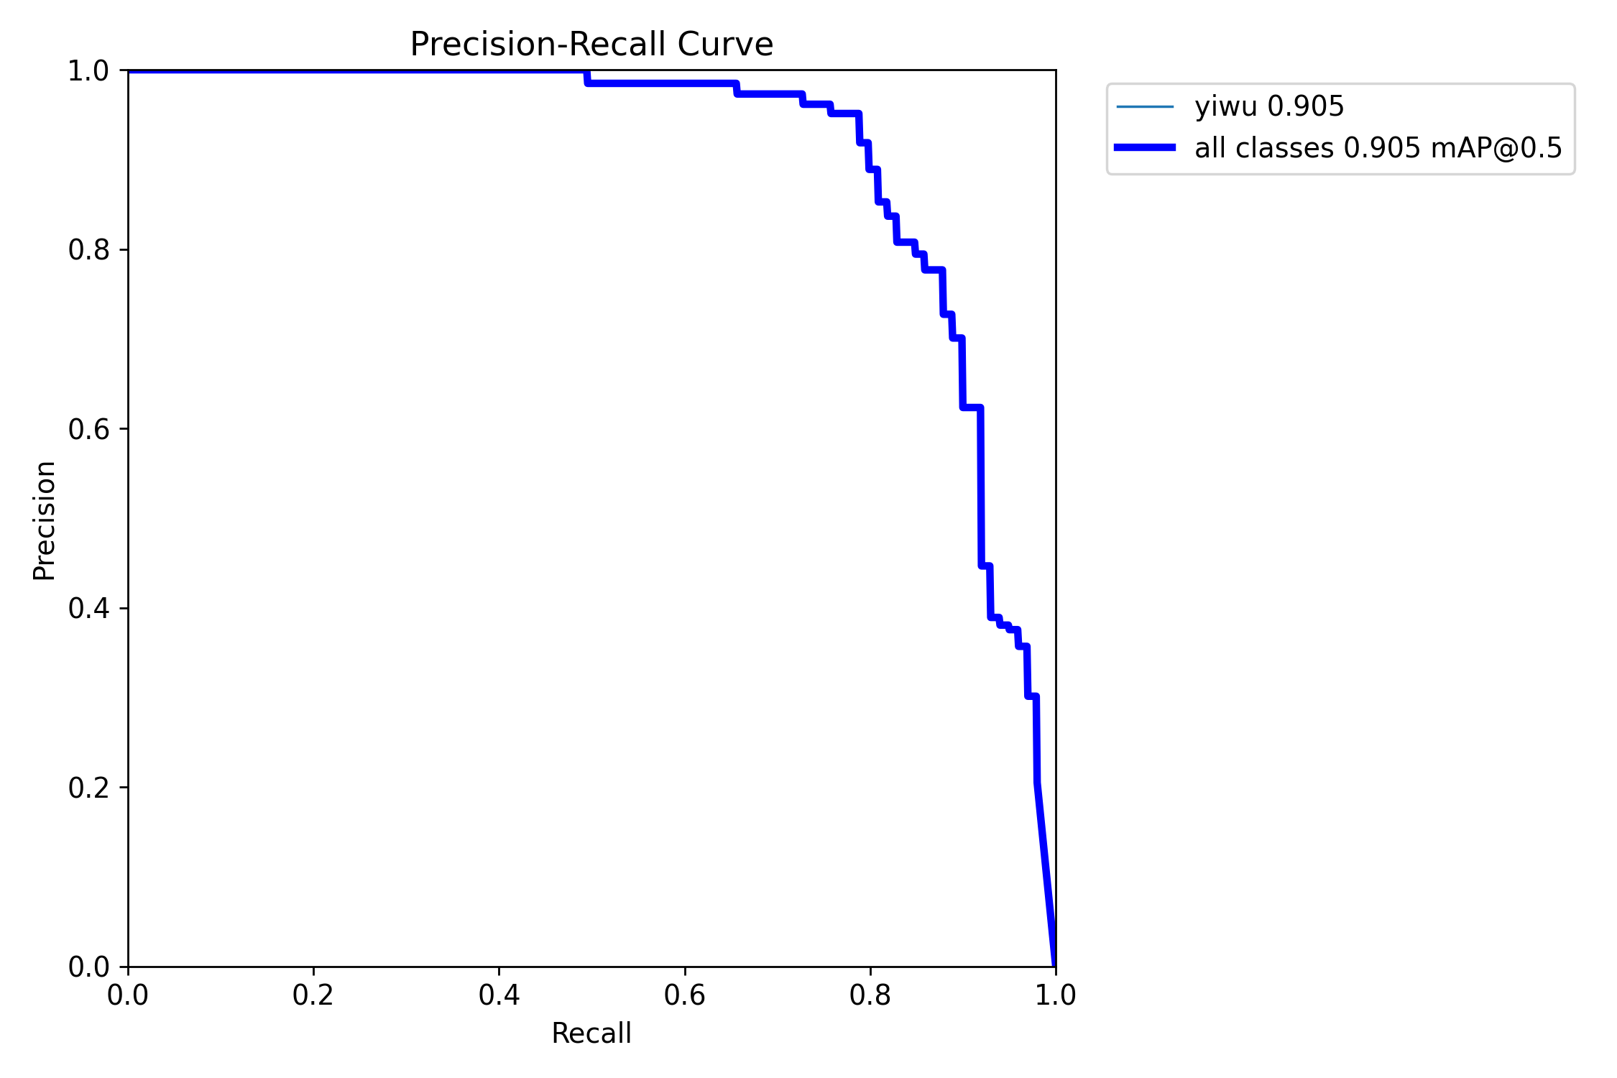
图4-4 YOLO PR 曲线
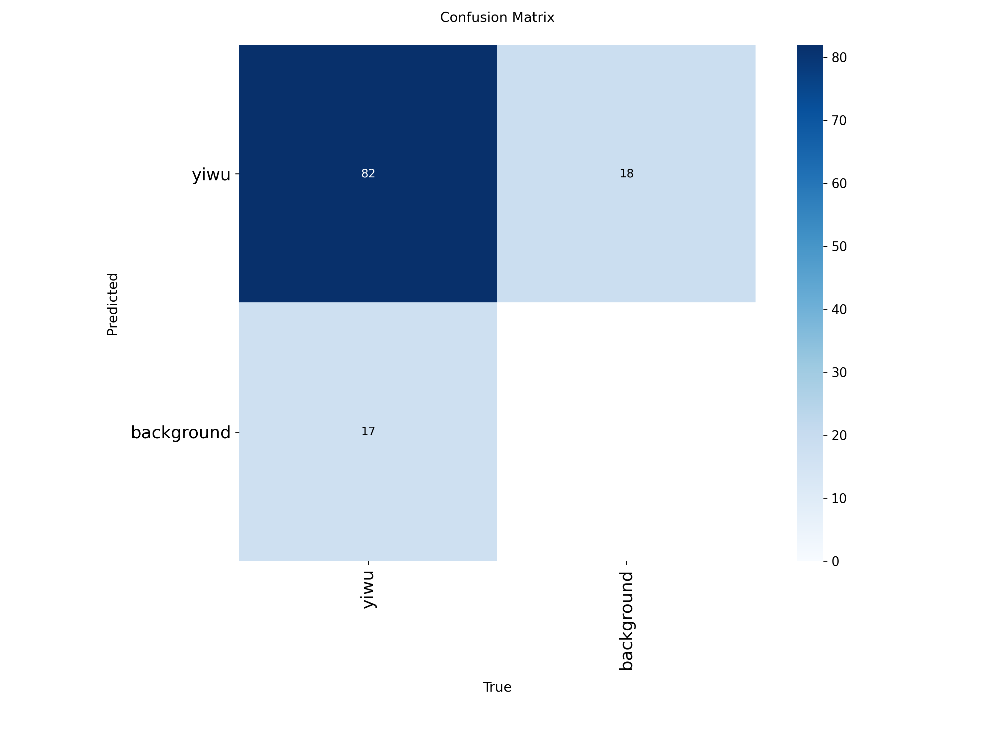
图4-5 YOLO 混淆矩阵

第五章 基于小型语言模型的工业报警文本生成

5.1 数据集构建
任务三使用 alarm_train_100.jsonl 作为指令微调数据集。该文件每一行是一条 JSON 样本，包含 instruction、input 和 output 三个字段，其中 instruction 描述任务要求，input 是结构化的工业皮带异物检测 JSON，output 是人工编写的标准报警报告。模型训练的目标是学习“检测 JSON → 报警文本”的映射关系。
字段 | 作用
instruction | 说明模型应根据检测 JSON 生成规范工业报警报告
input | 结构化检测结果，包含类别、置信度、bbox、面积、位置等
output | 标准报警报告，包含报警结论、风险等级、目标信息、风险说明和处理建议
数据集共 100 条样本，覆盖金属异物、石块异物、木块异物、塑料异物、布条异物、铁丝异物、瓶状异物、橡胶块异物、大块物料和未知异物等 10 类，每类 10 条；风险等级分布为低风险 36 条、中风险 54 条、高风险 10 条。该分布使模型能够学习不同类别和风险等级下的报告表达方式。

5.2 LoRA 微调原理
PEFT（Parameter-Efficient Fine-Tuning）是一类参数高效微调技术，其思想是在保持大语言模型主体参数冻结的情况下，只训练少量新增参数，使模型适配特定领域任务。LoRA（Low-Rank Adaptation）是常用 PEFT 方法，它在 Transformer 注意力层中插入低秩矩阵，通过训练低秩参数近似权重更新。与全参数微调相比，LoRA 显存占用更低、训练速度更快、保存文件更小，适合在消费级显卡上对小型语言模型进行工业领域适配。
本项目以 Qwen2.5-0.5B-Instruct 为基础模型，在 q_proj、k_proj、v_proj、o_proj 等注意力投影层上插入 LoRA 适配器。训练日志显示，可训练参数为 1,081,344，总参数约 495,114,112，可训练比例约 0.2184%，体现了 LoRA 参数高效微调的特点。

5.3 模型训练流程
LoRA 微调流程包括数据检查、样本格式化、模型与 tokenizer 加载、LoRA 配置、Trainer 训练、adapter 保存和推理生成。训练样本被组织成 system-user-assistant 的对话格式，user 部分包含 instruction 与检测 JSON，assistant 部分为标准报警报告。训练时只让 assistant 输出部分参与损失计算，使模型学习如何根据检测结果生成规范报告。
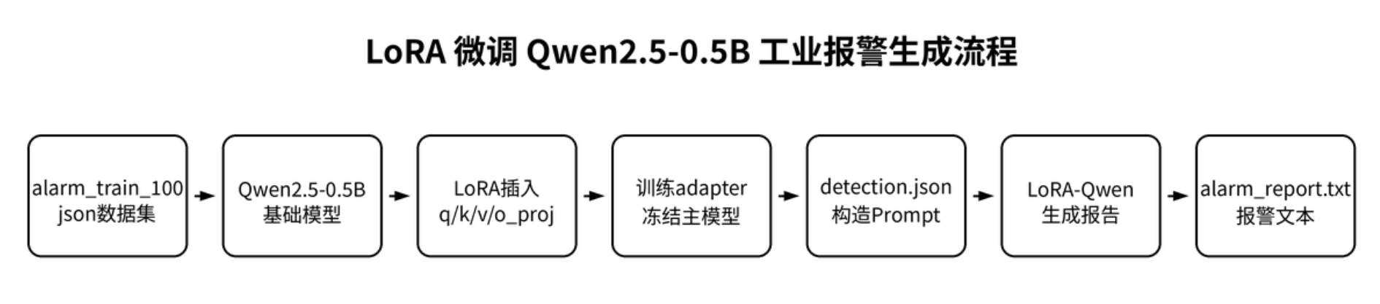
图5-1 LoRA-Qwen 训练与推理流程
项目 | 配置
基础模型 | Qwen/Qwen2.5-0.5B-Instruct
训练数据 | task3_alarm/alarm_train_100.jsonl，100 条样本
LoRA r / alpha / dropout | r=8，alpha=16，dropout=0.05
target_modules | q_proj、k_proj、v_proj、o_proj
输出目录 | outputs/task3_alarm/qwen_alarm_lora

5.4 报警生成结果
任务三推理脚本 generate_alarm_qwen_lora.py 读取 outputs/detection.json，将 YOLO 单类 yiwu 结果适配为“工业皮带异物/未知异物”，并选择置信度最高的前 5 个目标输入模型，同时在 Prompt 中保留总检测数量。最终输出 outputs/alarm_report.txt。
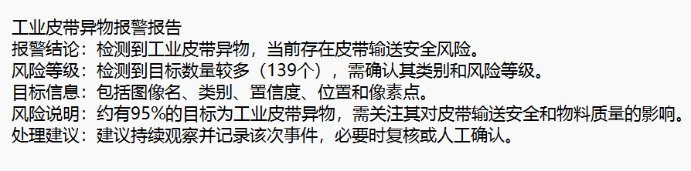
图5-2 alarm_report.txt 实际输出内容
从输出结果看，模型能够生成“报警结论、风险等级、目标信息、风险说明、处理建议”等栏目，整体结构符合任务要求。由于当前 YOLO 检测模型仅输出单类 yiwu，报警文本无法准确区分金属、石块、木块等细分类，因此报告中采用“工业皮带异物/需进一步确认类别”的描述是合理的。后续若将任务二升级为多类别检测，任务三的风险说明可进一步细化。
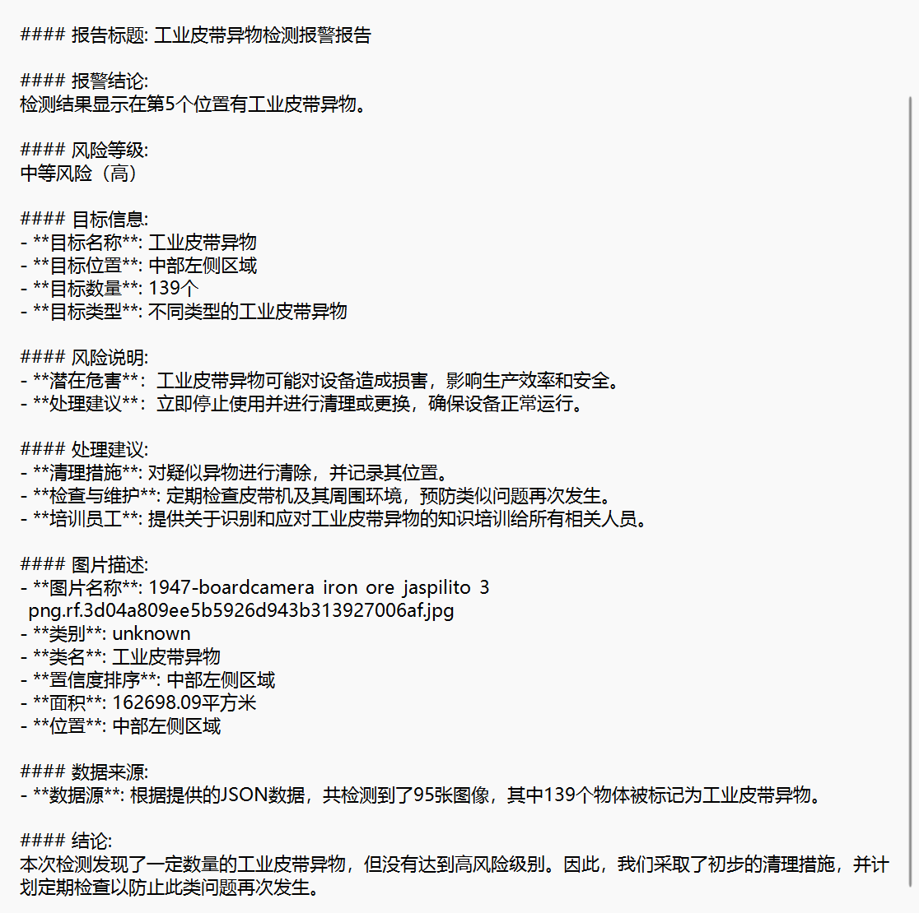
图5-3 alarm_report_base_qwen.txt 微调之前模型输出内容
微调前，基座 Qwen 模型生成的 alarm_report_base_qwen.txt 内容较长，能够按照报警报告的形式输出报警结论、风险等级、目标信息、风险说明和处理建议等内容，说明原始大模型具备一定的通用文本生成能力。但是从结果看，微调前报告存在表达不够稳定的问题，例如出现“中等风险（高）”这类风险等级表述不一致的情况，同时还生成了“面积 162698.09 平方米”等不符合图像检测场景的描述，说明基座模型虽然能理解报警任务的大致方向，但对本项目中 YOLO 检测结果字段、工业皮带异物场景和报告格式的约束还不够准确。
微调后，alarm_report.txt 的内容明显更加简洁，能够围绕“检测到工业皮带异物、存在输送安全风险、目标数量较多、需要人工复核或持续观察”等核心信息展开，整体更贴近工业皮带异物检测报警系统的实际需求。相比微调前，微调后的报告减少了无关扩写和不合理细节，输出结构更稳定，重点更加集中，能够更直接地服务于报警决策。因此，LoRA 微调提升了模型对本项目任务格式和工业报警语义的适应能力，使报警文本从通用生成转向更加任务化、规范化的安全报告生成。

第六章 系统集成与测试

6.1 系统联调与运行结果展示
为验证三个任务能够端到端协同运行，项目新增 main_pipeline.py 总入口。系统支持两种指令入口：一是 --command go 手动模式，用于答辩现场稳定演示完整流程；二是 --mic 真实麦克风模式，用于录制用户语音并调用 Transformer 模型生成 command.json。用户在 PyCharm 中运行 main_pipeline.py，可依次生成 command.json、detection.json、detections_vis 和 alarm_report.txt。任务1：语音识别，生成 outputs/command.json；任务2：YOLO 工业皮带异物检测；生成 outputs/detection.json 和 outputs/detections_vis；任务3：LoRA-Qwen 智能报警报告生成；生成 outputs/alarm_report.txt。

6.1.1 手动输入联调结果
任务1负责接收用户指令。在麦克风模式下，系统录制语音并通过 Transformer 语音识别模型判断命令；在手动模式下，系统直接写入命令。本次运行采用手动模式，命令为 go，表示开始检测。系统生成的 command.json 如下：
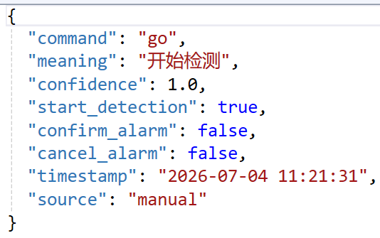
图6-1 command.json截图
任务2在接收到 go 命令后，调用训练好的 YOLO 模型对工业皮带图像进行异物检测。检测完成后，系统生成结构化检测结果 outputs/detection.json，并将带检测框的图片保存到 outputs/detections_vis 文件夹中。本次运行结果为检测图片数量：95检测目标数量：139是否检测到异物：True，这说明模型在测试图像集中检测到了工业皮带异物，系统继续进入报警生成阶段。
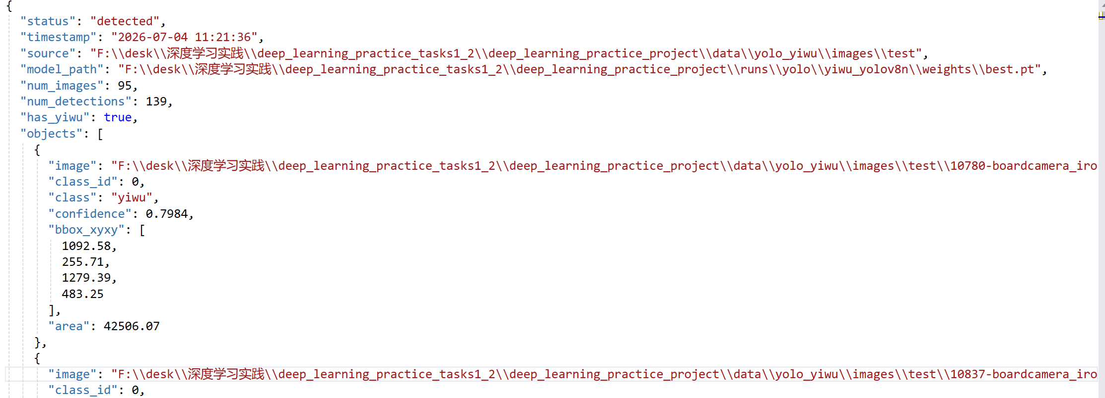
图6-2 detection.json截图
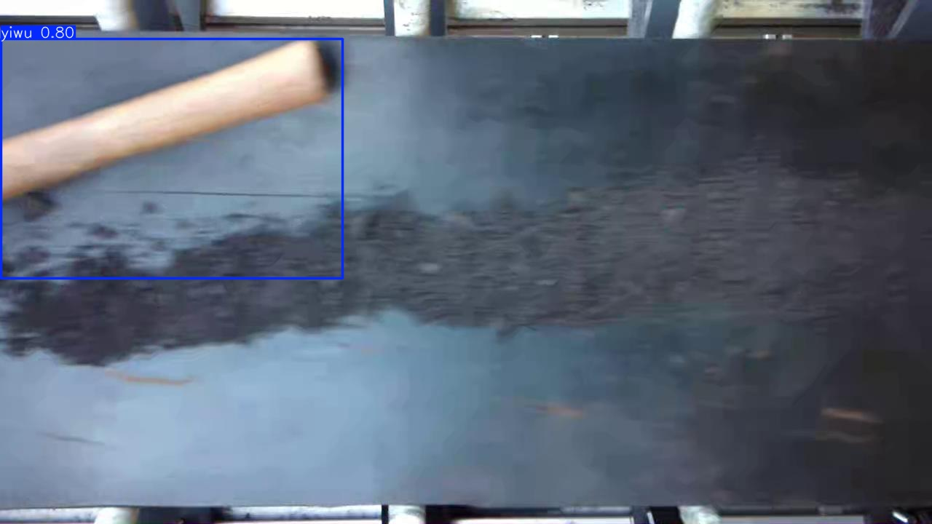
图6-3 检测可视化结果实例
任务3读取 detection.json 中的检测统计和目标信息，调用经过 LoRA 微调后的 Qwen 模型生成报警文本报告。最终生成的 alarm_report.txt 内容如下：
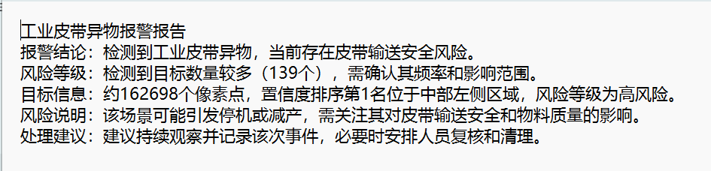
图6-4 报警文本报告内容截图

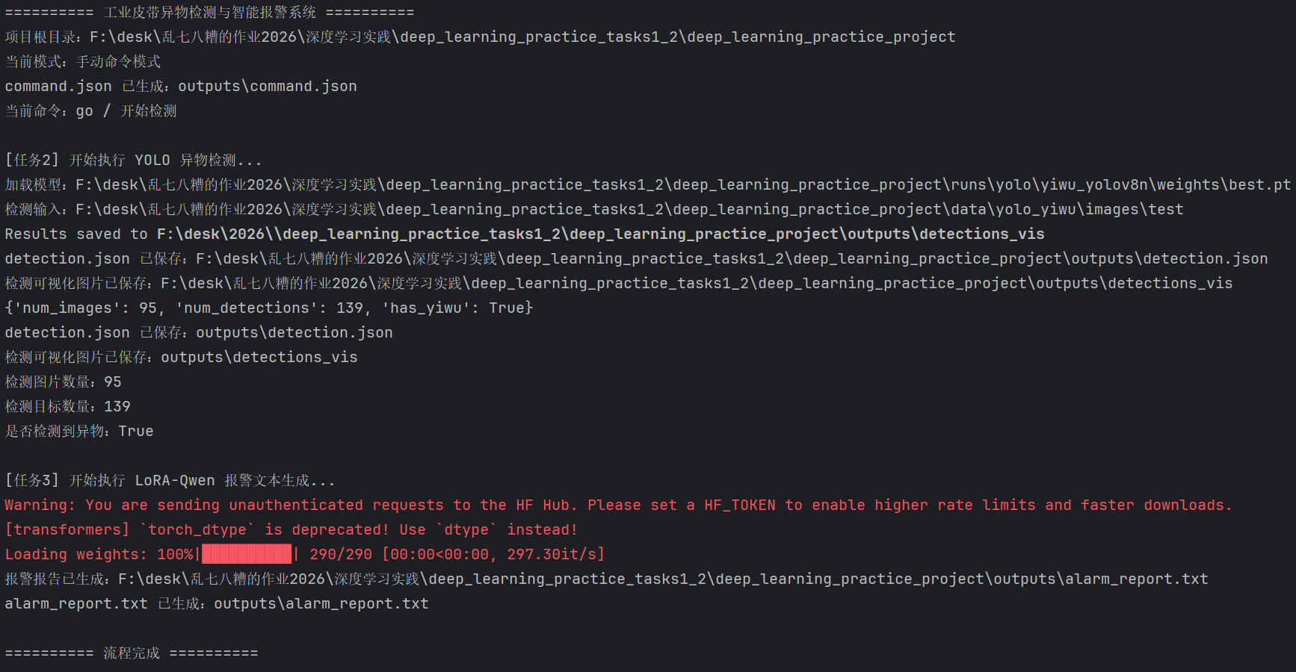图6-5 main_pipeline.py 手动命令模式端到端联调运行结果截图

6.1.2 真实麦克风输入联调结果
在手动 go 模式完成端到端联调后，系统进一步测试了真实麦克风输入模式。运行 main_pipeline.py --mic --record_seconds 2.5 后，程序先录制麦克风音频并保存为 mic_command.wav，再调用 Transformer 语音识别模型生成 command.json。实际日志显示，模型将麦克风语音识别为 go，置信度达到 0.998918，当前命令为 go/开始检测。由于 main_pipeline.py 后续逻辑统一读取 command.json，因此麦克风模式与手动模式在任务二、任务三部分共用同一套检测和报警流程。

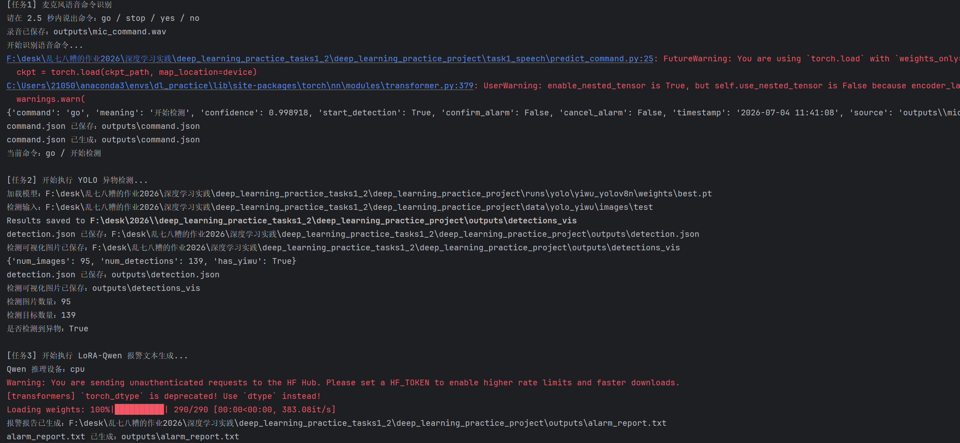
图6-6 main_pipeline.py 语音输入模式端到端联调运行结果截图
生成报警文本截图如下：
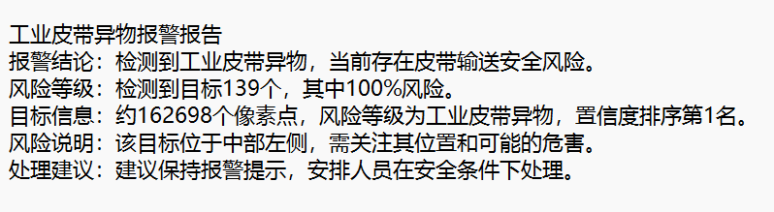
图6-7 语音输入模式报警报告结果截图
此外，为了提升系统的可操作性和结果展示效果，本项目进一步设计了网页端可视化交互界面。网页端将原本命令行运行的三个任务模块集成到同一个页面中，用户可以在页面左侧手动选择 go / stop / yes / no 四种控制命令，也可以点击麦克风识别按钮，通过语音输入生成检测命令。同时，网页端支持手动上传待检测图片，点击运行后系统会自动完成命令解析、YOLO 异物检测和 LoRA-Qwen 报警报告生成。
在运行结果展示方面，网页端能够在同一界面中显示 command.json 的命令识别结果、detection.json 的检测统计信息、YOLO 输出的检测框图以及最终生成的 alarm_report.txt 报警文本。相比命令行方式，网页端更加直观地展示了从语音或手动命令输入，到图像异物检测，再到智能报警报告生成的完整流程，便于用户观察每个模块的输出结果，也更适合作为系统演示界面。通过该网页端，可以更清晰地体现本项目从模型训练到工程化集成应用的完整过程。

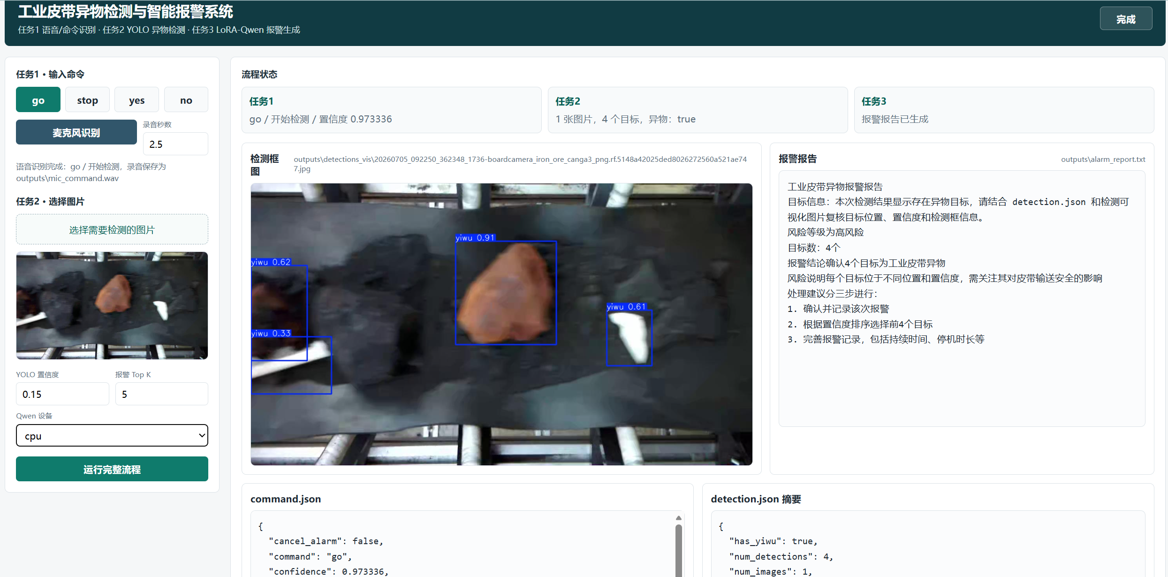

6.2 系统性能分析
从三个任务的实验结果看，系统已具备较完整的工程闭环。任务一语音识别准确率较高，不仅能够通过单文件 wav 推理生成 command.json，也已接入真实麦克风输入模式；本次麦克风 go 命令识别置信度为 0.998768，说明实时语音入口具备可用性。任务二 YOLO 检测在 mAP50 指标上达到 0.905，说明异物检测总体效果较好；任务三 LoRA-Qwen 能够根据检测 JSON 生成结构化报警报告。系统响应时间方面，本报告未进行严格计时测试，因此不编造具体耗时。根据运行现象，任务二对 95 张图片完成批量检测，任务三首次运行需要加载 Qwen 基础模型和 LoRA adapter，启动时间相对较长；后续可加入 time 统计模块进行量化分析。

任务 | 核心指标/结果 | 分析
任务一 语音识别 | 最佳验证准确率 0.9518 | 四类命令分类效果较好，可稳定生成 command.json
任务二 YOLO检测 | Precision 0.951，Recall 0.788，mAP50 0.905 | 误检少，整体检测效果较好，但仍有漏检提升空间
任务三 报警生成 | 生成 alarm_report.txt，包含报警结论和处理建议 | 实现检测 JSON 到报警文本转换，但受单类 yiwu 限制，类别细化不足
系统联调 | 95 张图，139 个检测框，has_yiwu=True | main_pipeline.py 成功串联任务一、任务二、任务三
任务一真实麦克风推理 | main_pipeline.py --mic --record_seconds 2.5 | outputs/mic_command.wav、outputs/command.json

第七章 总结与展望

7.1 项目总结
通过本项目的实现，系统完成了从语音命令输入、工业皮带异物检测到智能报警报告生成的完整闭环。项目不仅训练和调用了多个深度学习模型，还将 Transformer 语音识别、YOLO 目标检测和 LoRA-Qwen 文本生成三个模块通过统一的 JSON 文件接口连接起来，使各个子任务能够协同工作。相比单独完成某一个模型实验，本项目更接近真实工程系统的开发流程，既关注模型效果，也关注数据传递、路径管理、运行环境、结果保存和用户交互等工程问题。
在系统功能方面，命令行模式可以完成完整的自动化流程，网页端则进一步提高了系统的可视化和易用性。用户既可以通过手动方式选择控制命令，也可以使用麦克风进行语音输入，并上传指定图片进行检测。系统最终能够在同一界面中展示命令识别结果、检测框图、检测统计信息和报警文本报告，体现了多模态深度学习系统在工业安全检测场景中的应用价值。
总体来看，本项目实现了一个较完整的工业皮带异物检测与智能报警原型系统。通过该项目，我不仅加深了对语音识别、目标检测和大语言模型微调技术的理解，也更加认识到模型集成、接口设计和前端展示在实际应用中的重要性。后续如果继续优化，可以进一步提升语音识别在嘈杂环境下的鲁棒性，扩充异物检测数据集类别，并对报警报告生成模块进行更多工业场景数据微调，从而提高系统的准确性、稳定性和实用性。

7.2 存在问题
当前 YOLO 检测为单类别 yiwu，无法直接区分金属、石块、木块等细类别，导致报警文本中的风险描述需要以“工业皮带异物”概括。YOLO Recall 为 0.788，说明存在一定漏检，可通过增加数据量、优化标注质量、调整置信度阈值和改进模型结构提升召回率。任务三报警文本虽然结构完整，但细节仍依赖 detection.json 的信息丰富程度；若检测结果缺少位置、尺寸或类别细分，文本生成的专业性会受限。本报告未进行严格端到端响应时间测试，后续应加入计时模块统计任务一、任务二、任务三分别耗时。真实麦克风输入受环境噪声、发音清晰度和录音设备影响，偶尔可能出现 go 与 stop 等短命令混淆；后续可加入倒计时录音、置信度阈值保护和重录机制，提高现场演示稳定性。

7.3 改进方向
将 YOLO 单类检测扩展为多类别异物检测，使报警模块能够针对金属、石块、木块等类别生成差异化风险说明。引入更多真实工业现场数据，提高模型对不同光照、粉尘、遮挡和背景条件的泛化能力。对 LoRA-Qwen 进行更严格评估，包括格式完整性、风险等级正确性、处置建议合理性以及与人工报告的一致性。进一步优化真实麦克风交互体验，例如增加录音倒计时、动态音量检测、低置信度重录提示，并采集本人麦克风语音样本对任务一模型进行补充微调。

7.4 收获和感想
通过本次深度学习实践，我对工业智能系统从单模型训练到多模块集成的完整流程有了更直观、更系统的理解。相比单纯完成某个分类或检测任务，本项目并不是只关注模型本身的精度，而是要求将语音识别、目标检测和大语言模型报警生成三个模块连接成一个可以实际运行的完整系统。语音识别模块负责接收用户指令，YOLO 目标检测模块负责识别工业皮带上的异物，LoRA-Qwen 报警生成模块则根据检测结果生成可读性较强的报警报告。通过这个过程，我认识到深度学习项目不仅仅是训练模型，还包括数据组织、模型调用、接口设计、结果保存、异常处理和最终展示等多个环节。
在项目实现过程中，我更加深刻地体会到 JSON 接口在多模块系统中的重要作用。任务一生成 command.json，任务二根据其中的命令判断是否启动检测，并输出 detection.json，任务三再读取检测结果生成报警文本。这样的设计使不同模型之间能够通过统一的数据格式进行通信，也让系统结构更加清晰。与此同时，我也认识到路径管理和运行环境配置在工程实践中非常关键。比如模型权重路径、输出文件路径、Anaconda 环境、PyTorch 和 Transformers 版本等问题，都会直接影响系统能否稳定运行。
通过 YOLO 异物检测部分的训练与测试，我进一步理解了目标检测任务中的评价指标和可视化结果。mAP、Precision-Recall 曲线、检测框可视化等内容不再只是理论概念，而是能够直接反映模型在实际图像中的检测能力。通过观察检测结果，我也意识到模型不仅要“检测得到”，还要尽可能减少误检和漏检，这对于工业安全场景尤其重要。
LoRA 微调部分给我的收获也很大。过去我对大语言模型的理解更多停留在直接调用和文本生成层面，而本次实践让我认识到，参数高效微调可以在不重新训练整个大模型的情况下，让通用模型适应特定任务场景。通过对比微调前后的报警报告可以发现，微调后的模型在报告格式、工业场景表达和风险说明方面更加贴合项目需求。这让我理解了 LoRA 在实际工程中的价值：它降低了训练成本，同时又能提升模型在垂直领域中的表现。
此外，本次实践也让我体会到调试和错误处理是工程项目中不可避免的重要部分。例如在运行 LoRA-Qwen 推理时，Windows 环境下可能出现 CUDA 或底层库导致的崩溃问题。通过分析错误信息、调整运行设备、切换 CPU 推理等方法，我对模型部署中的硬件兼容性和环境稳定性有了更真实的认识。这些问题在理论学习中较少遇到，但在实际项目中非常常见，也让我明白了一个系统能否稳定运行，往往比单个模型指标更重要。
总体来说，本次课程不仅让我巩固了语音识别、目标检测、大语言模型微调等深度学习知识，也提高了我进行综合工程实践的能力。我学会了如何把多个模型模块组合成一个完整系统，如何通过文件接口传递中间结果，如何保存和展示实验结果，也学会了从运行日志和报错信息中定位问题。相比单独完成某个算法实验，这种完整项目式实践更能帮助我理解深度学习在真实应用中的工作方式。
对于课程内容的建议，我认为可以适当增加一些工程部署和调试方面的讲解。例如如何规范组织项目目录、如何设计模块之间的数据接口、如何处理模型路径和环境依赖、等内容。这些知识虽然不属于模型算法本身，但对于完成一个可运行的深度学习系统非常重要。
同时，希望课程可以保留这种综合性实践项目的形式。通过一个项目同时接触语音识别、目标检测和大语言模型，可以让学生更全面地理解人工智能系统的构成方式。如果后续课程能够提供更多真实场景数据和更明确的实验展示要求，例如训练曲线、混淆矩阵、检测可视化、微调前后对比等，将更有助于学生形成完整的实验分析能力和工程表达能力。总体而言，本次课程让我收获很大，不仅提升了对深度学习模型的理解，也增强了我将模型应用到实际系统中的信心。

附录：关键文件与运行顺序
步骤 | 运行文件/命令 | 输出
任务一训练 | task1_speech/train_speech_transformer.py | runs/speech_transformer/best_model.pt
任务一推理 | task1_speech/predict_command.py | outputs/command.json
任务二训练 | task2_yolo/train_yolo.py | runs/yolo/yiwu_yolov8n/weights/best.pt
任务二检测 | task2_yolo/detect_yolo.py | outputs/detection.json、outputs/detections_vis
任务三数据检查 | task3_alarm/inspect_alarm_dataset.py | 类别与风险等级统计
任务三微调 | task3_alarm/train_lora_qwen.py | outputs/task3_alarm/qwen_alarm_lora
任务三推理 | task3_alarm/generate_alarm_qwen_lora.py | outputs/alarm_report.txt
系统联调 | main_pipeline.py --command go | 完整输出链路
任务一真实麦克风推理 | main_pipeline.py --mic --record_seconds 2.5 | outputs/mic_command.wav、outputs/command.json

